浙江省2012年10月高等教育自学考试
有机化学（二）试题
课程代码：02066
请考生按规定用笔将所有试题的答案涂、写在答题纸上。
选择题部分
注意事项：
1. 答题前，考生务必将自己的考试课程名称、姓名、准考证号用黑色字迹的签字笔或钢笔填写在答题纸规定的位置上。
2. 每小题选出答案后，用2B铅笔把答题纸上对应题目的答案标号涂黑。如需改动，用橡皮擦干净后，再选涂其他答案标号。不能答在试题卷上。

一、单项选择题(本大题共13小题，每小题2分，共26分)
在每小题列出的四个备选项中只有一个是符合题目要求的。错选、多选或未选均无分。
1.苯环上亲电取代反应中的邻对位定位基是
A.氰基 B.胺基
C.酰基 D.羧基
2.丙氨酸水溶液在等电点pI5.6时的形式是
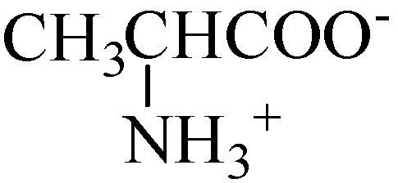
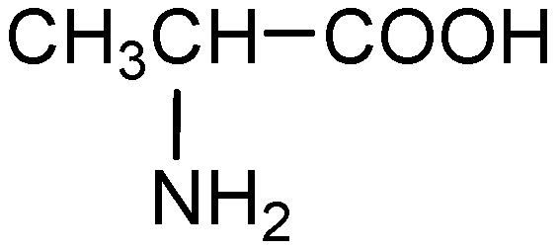
A. B.

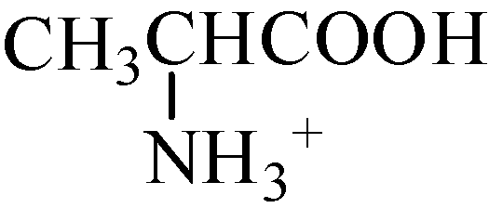
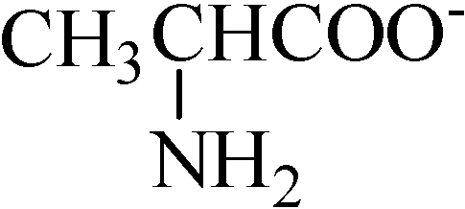
C. D.

3.发生E1反应时，卤代烷反应最快的是
A.叔卤代烷 B.仲卤代烷
C.伯卤代烷 D.甲基卤代烷
4.尿酸属于
A.喹啉衍生物 B.异喹啉衍生物
C.嘌呤衍生物 D.吲哚衍生物
5.最常用鉴别α-氨基酸的试剂是
A.卢卡斯试剂 B.茚三酮试剂
C.斐林试剂 D.托伦试剂
6.甲烷分子中的碳原子是以______杂化方式形成化学键。
A.p B.sp
C.sp² D.sp³
7.下列化合物按芳香性由大到小的顺序是
A.苯＞噻吩＞吡咯 B.苯＞吡咯＞噻吩
C.噻吩＞吡咯＞苯 D.噻吩＞苯＞吡咯
8.正丁基苯氧化成酸的产物是

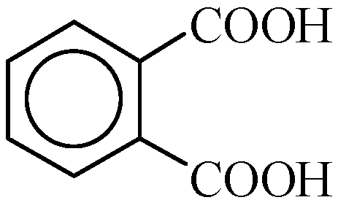
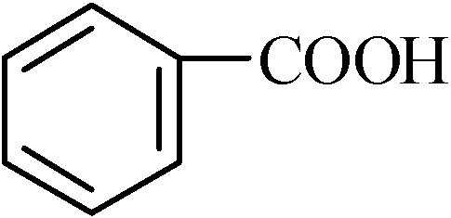
A. B.

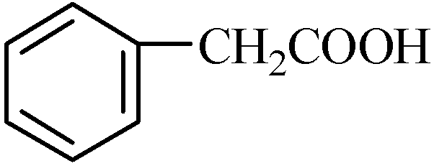
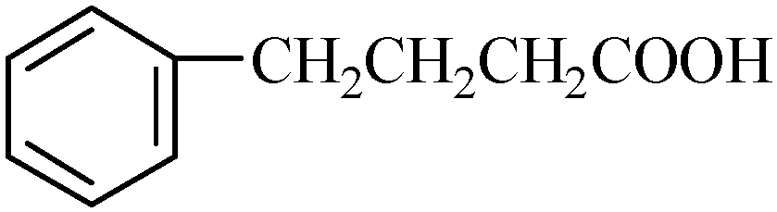
C. D.

9.内消旋酒石酸与右旋酒石酸的关系是
A.对映异构体 B.差向异构体
C.顺反异构体 D.同一化合物
10.烷烃(CH₃)₂CHCH(CH₃)₂有______个一卤代物同分异构体。
A.2 B.3
C.4 D.5
11.下列化合物中可发生卤仿反应的是
A.正丙醇 B.乙醛
C.丙醛 D.3-戊酮
12.下列化合物中酸性最强的是
A.CH₃COOH B.FCH₂COOH
C.C₂H₅COOH D.ClCH₂COOH
13.下列化合物中沸点由高到低的顺序是
A.乙醚＞乙酸＞乙醇 B.乙醚＞乙醇＞乙酸
C.乙酸＞乙醇＞乙醚 D.乙酸＞乙醚＞乙醇
非选择题部分
注意事项：
用黑色字迹的签字笔或钢笔将答案写在答题纸上，不能答在试题卷上。

二、给出下列化合物的系统命名或写出正确的结构式（本大题共10小题，每小题2分，共20分，打*号者要标出构型）
14.二甲硫醚
15.2-甲基-1-丁烯
16.己二胺
17.吡啶
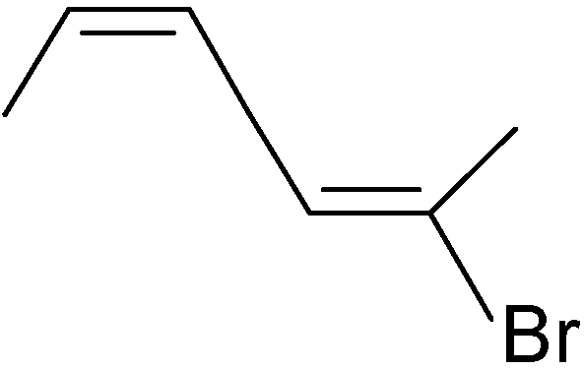
*18.

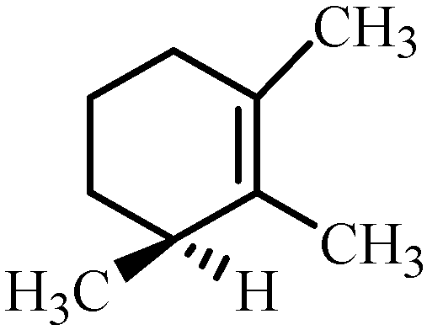
*19.

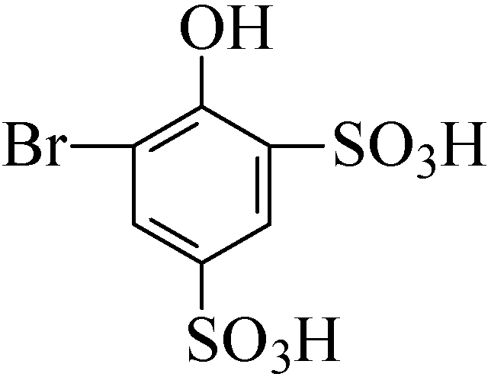
20.

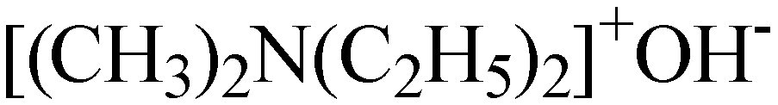
21.
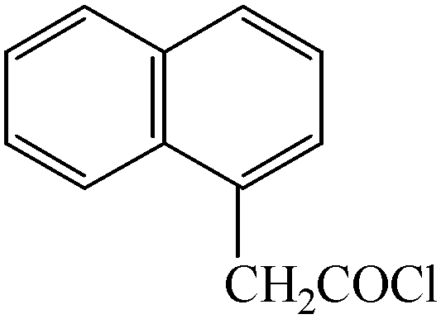
22.

23.CH₃COCH₂COOCH₂CH₃

三、完成反应，写出反应的主要产物（本大题共5小题，每空2分，共18分）
24.CH₂=CHCH=CH₂ + CH₂=CHCHO______
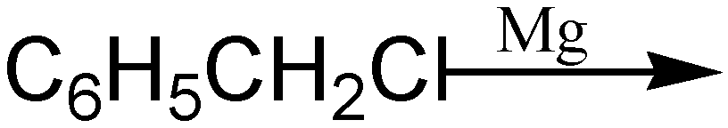
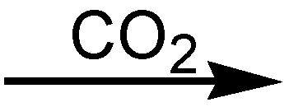
25. ______ ______
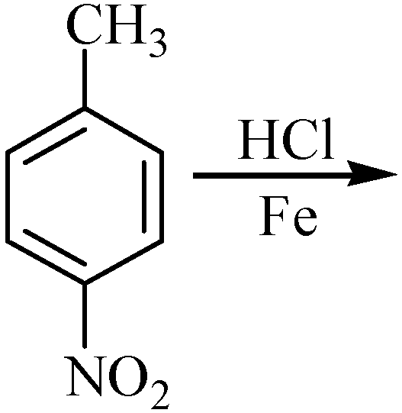
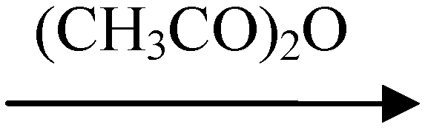
26. ______ ______

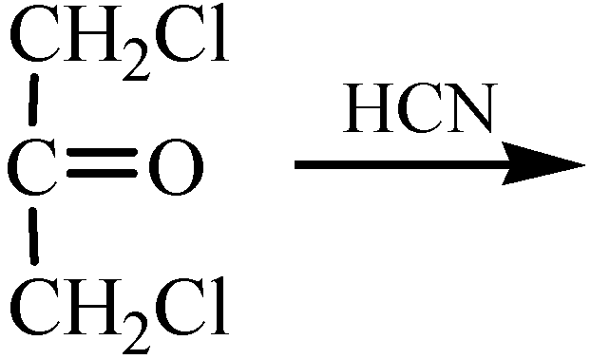
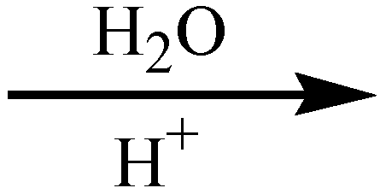
27. ______ ______

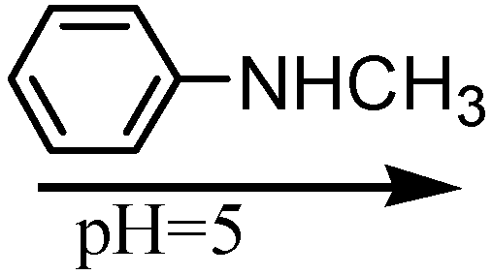
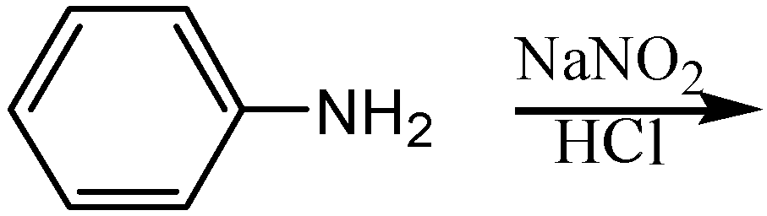
28. ______ ______

四、用简单的化学方法区分下列各组化合物（本大题共2小题，每小题6分，共12分）
29.a.苯甲醛 b.苯酚 c.苯甲酸
30.a.淀粉 b.果糖 c.葡萄糖
五、比较（本大题共3小题，每小题2分，共6分）
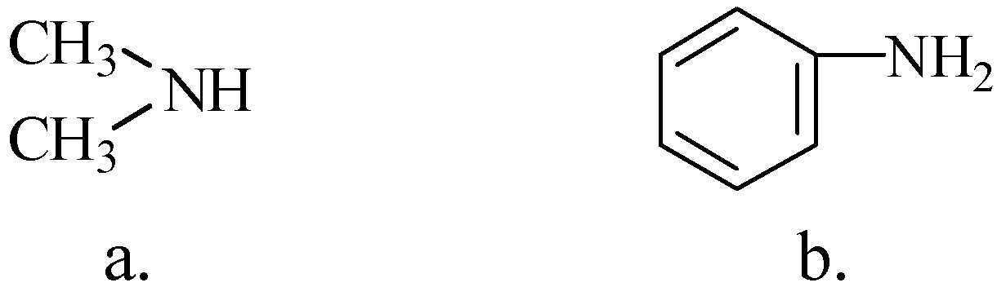
31.

碱性：______＞______。
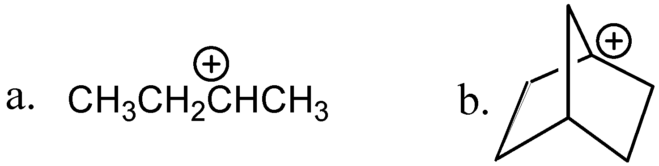
32.

碳正离子的稳定性：______＞______。

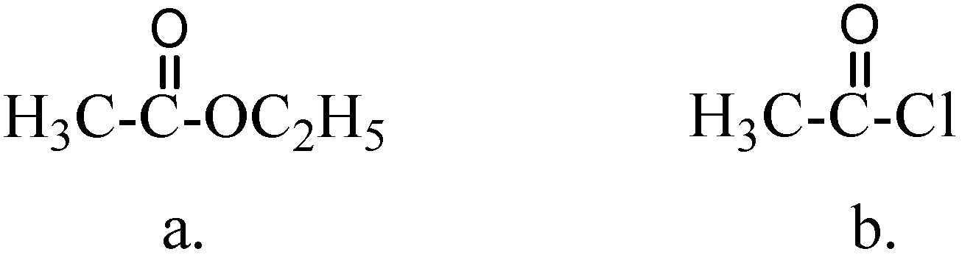
33.

水解速率：______＞______。
六、简答题（本大题8分）
34.卤代烷与NaOH在水与醇的混合溶液中发生亲核取代反应。请推测下列各类情形主要按S_{N}1历程还是按S_{N}2历程？
（1）亲核试剂的亲核性越强，反应速度越快。
（2）反应相对速度：3°RX＞2°RX＞1°RX。
（3）增加溶剂的含水量，速度明显加快。
（4）卤代烷中心碳原子上连接的基团增多，反应明显减慢。
七、推测结构（本大题10分）
35.某光学活性化合物A（C₆H₁₀O），其IR光谱在1720cm⁻¹处有很强的吸收峰。A经碘的氢氧化钠溶液处理能生成黄色沉淀。A经催化加氢得化合物B（C₆H₁₄O），B无光学活性，但能拆分。试推导A与B的结构。

